# Mise à jour de la librairie DER.inesss

1. Copier le dossier DER.inesss du poste INESSS sur le poste de la RAMQ. Le répertoire sur le poste de la RAMQ n’a pas d’importance. Il se peut que glisser le dossier ne fonctionne pas. Clic droit, copier, coller.
2. Sur l’environnement de la RAMQ, ouvrir le dossier DER.inesss et cliquer sur le fichier DER.inesss.Rproj. RStudio s’ouvrira.  
   Selon les paramètres d’affichage, il se pourrait que l’extension RPROJ ne s’affiche pas et qu’on voie uniquement DER.inesss  
   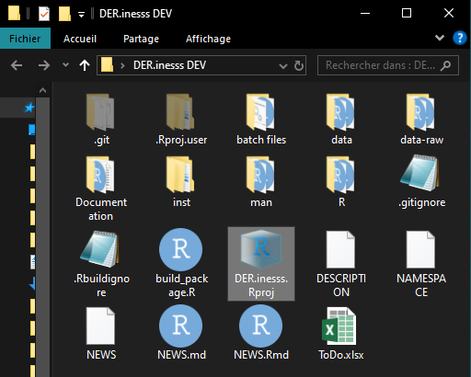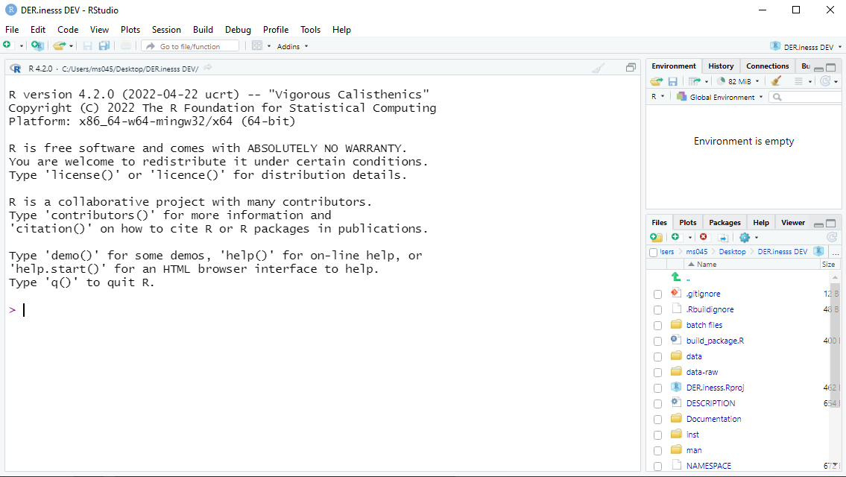
3. Dans le dossier *data-raw*, sélectionner le fichier *0 – create all.R*.
4. Au début on demande le code d’utilisateur (généralement MSxxx) et le mot de passe SQL. Ce sont les mêmes informations que lors de la connexion Teradata Studio.  
   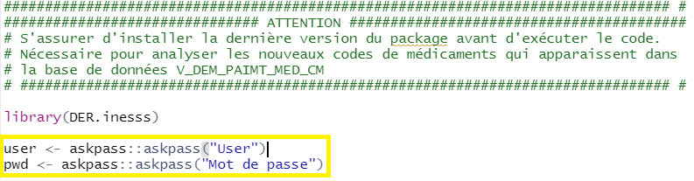  
   Inscrire les informations dans la boîte de message qui apparaîtra.  
   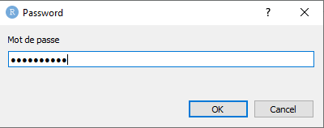  
   Les informations se retrouveront dans le l’environnement global. S’assurer que personne ne regarde votre écran!  
   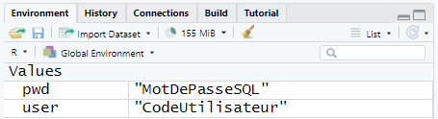
5. L’argument *files* sont les bases de données à mettre à jour, plus précisément le nom des programmes qui les crée. On peut mettre en commentaire (#) ceux qu’on ne veut pas actualiser. Puisque les bases de données CIM proviennent d’un fichier Excel plutôt que de Teradata, ce programme est généralement sous commentaire.  
   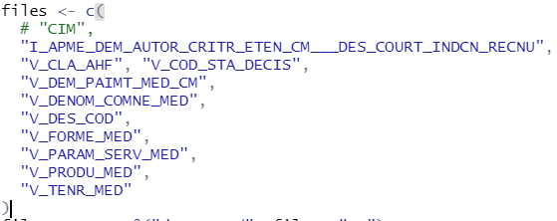
6. La connexion SQL se fait à l’argument *conn*.  
     
   Sa valeur dans l’environnement global doit être *Formal class Teradata*.  
   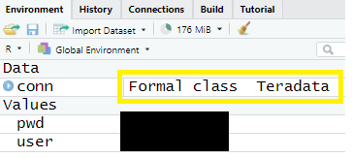  
   Si le code d’utilisateur ou le mot de passe n’ont pas les bonnes valeurs, la connexion sera *NULL* et la mise à jour ne s’effectuera pas.  
   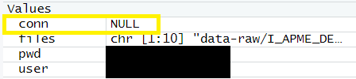  
   Si le mot de passe doit être modifié, *conn* sera à *NULL*. On doit aller mettre à jour ses informations dans **Teradata Studio**.
7. Exécuter le reste du code pour effectuer la mise à jour des tables.  
   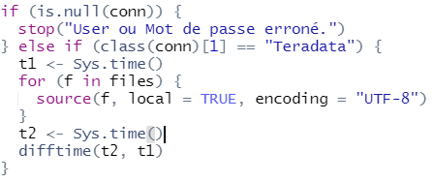  
   La console indiquera à quel programme l’actualisation est rendue et à la fin le temps total d’exécution.  
   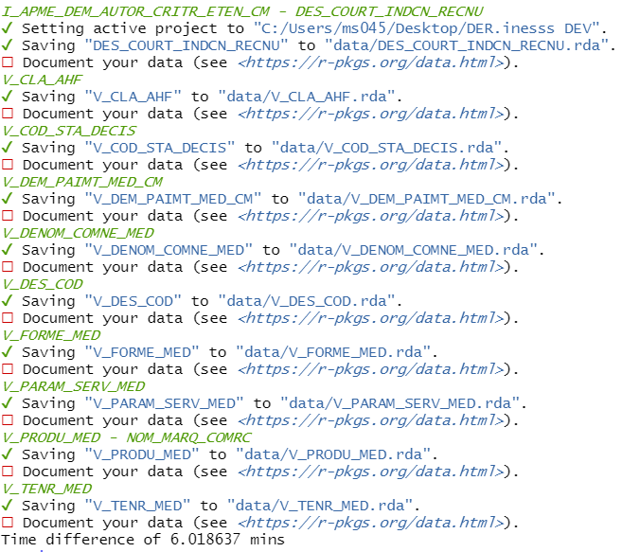
8. Ouvrir le fichier DESCRIPTION  
   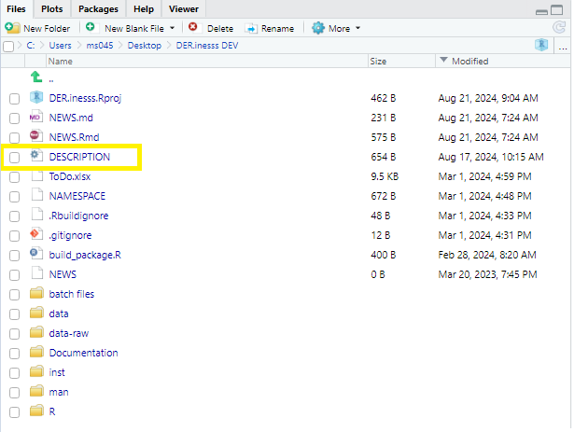  
   Prendre en note le numéro de version et l’ajouter au nom du dossier DER.inesss sur le poste de l’INESSS.  
   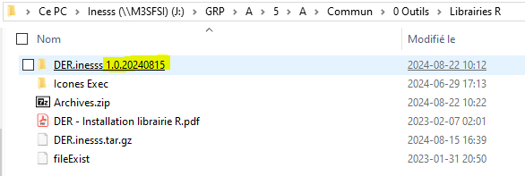  
   De retour au poste RAMQ, modifier le numéro de version pour indiquer le jour de la mise à jour. En exemple, le 21 août 2024.  
   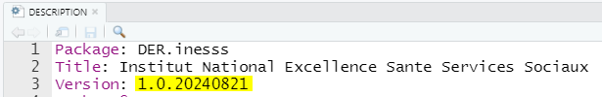
9. Ouvrir le fichier NEWS.Rmd. Inscrire le numéro de version, la date et la description de la mise à jour. Cliquer sur *Knit* pour créer le fichier NEWS.md.  
   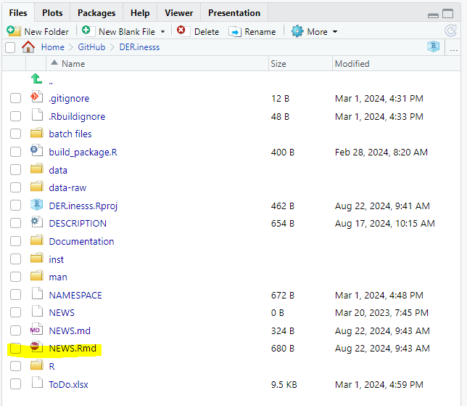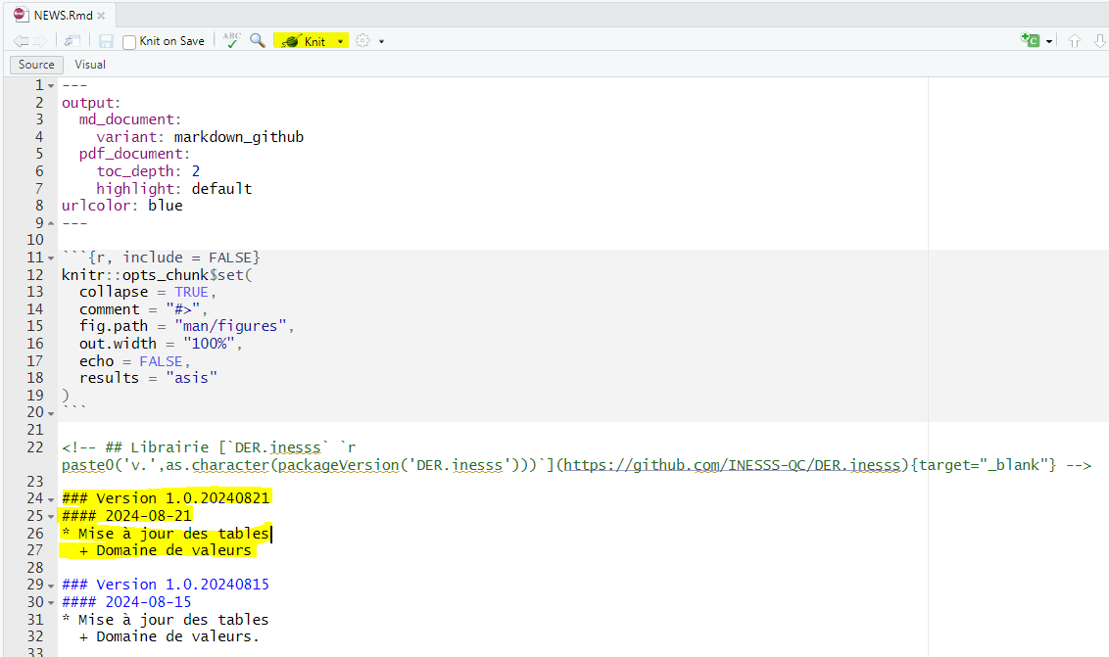
10. À partir de l’onglet *Build*, puis *More*, cliquer sur *Document*.  
    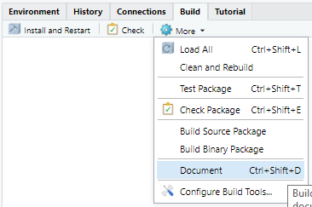  
    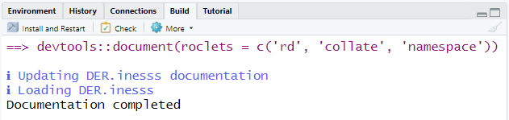
11. Installer la dernière version and cliquant sur *Install*  
    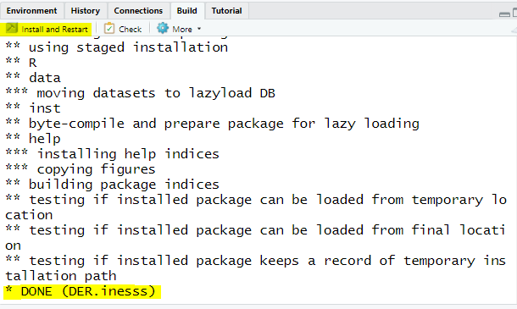
12. Démarrer le domaine de valeurs (*Addins*) et vérifier si tout fonctionne et si la date concorde.  
    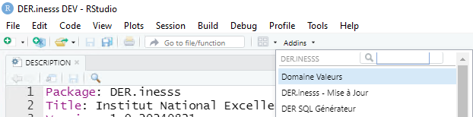  
    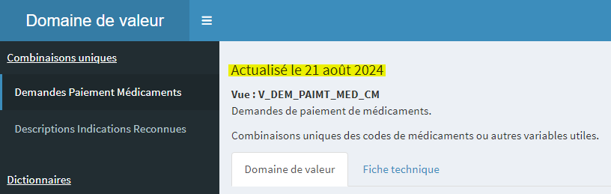
13. Fermer toutes les fenêtres en lien avec RStudio et le domaine de valeurs.
14. Copier le dossier DER.inesss du poste RAMQ vers le poste de l’INESSS au répertoire J:\GRP\A\5\A\Commun\0 Outils\Librairies R.
15. Répéter les étapes faites du poste RAMQ sur le poste de l’INESSS:
    * Cliquer sur DER.inesss.Rproj
    * Onglet *Build*, puis *More,* cliquer sur *Document*.
    * Cliquer sur Install
16. Ouvrir le programme *build_package.R* et l’exécuter. Cette étape construit le fichier *DER.inesss.tar.gz* qui est le fichier utilisé pour installer une librairie dans R.  
    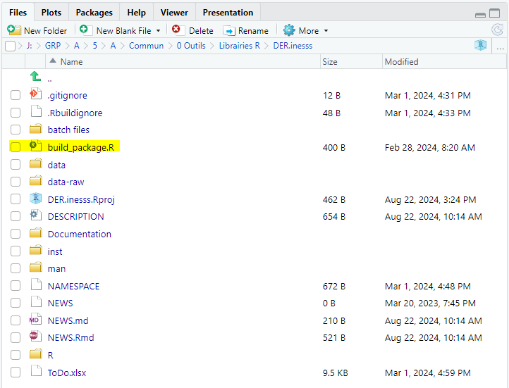  
    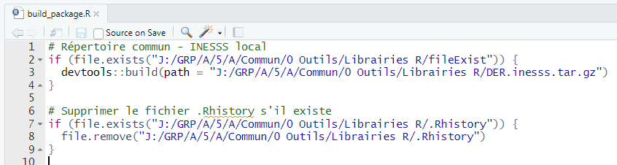

## Particularité lorsque le *SPOOL* est insuffisant

Il arrive parfois que les bases de données soient tellement grandes que Teradata SQL n’est pas en mesure d’extraire le code en une exécution (quantité de *SPOOL* insuffisante). Un moyen de contrer cela est d’y aller par période.

Puisque le *SPOOL* est différent d’un poste à l’autre (les gens du BDCA ont généralement plus de capacité que les autres équipes), il faut tester les périodes et voir si Teradata Studio est en mesure d’exécuter le code. Prenons par exemple V_DEM_PAIMT_MED_CM qui commence en 1996. Après quelques tests, je me suis rendu compte que je pouvais avoir au maximum deux ans. Cependant, à partir des années 2000, je ne pouvais plus le faire, j’ai donc diminué à une année. Même chose pour 2008, une année complète c’était trop alors j’ai essayé six mois. J’ai donc construit un vecteur de dates qui faisait deux ans de 1996 à 2000, une année de 2000 à 2008 et six mois de 2008 à aujourd’hui. Si en 2025 je me retrouvais avec un problème de capacité, je diminuerais la période de six mois à trois mois.

